Gelée d'oranges
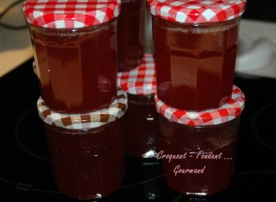 Pour 7 petits pots de gelée d'oranges
- 2, 5 kg d'oranges juteuses
- 200 g de citrons
- 1, 2 kg de sucre en poudre
- 1 sachet de Vitpris
Presser les fruits pour obtenir 1 kilo de jus et le verser dans une casserole.
Prélever 2 cuillerées à soupe de sucre et le mélanger avec le contenu du sachet de Vitpris.
Faire chauffer le jus de fruits jusqu'à l'ébullition.
Lorsque le jus arrive à ébullition, ajouter le mélange sucre et Vitpris en remuant avec une cuillère en bois.
Ramener à ébullition et laisser cuire sans cesser de remuer pendant 3 minutes.
Ajouter le reste de sucre et ramener de nouveau à ébullition.
Laisser cuire encore pendant 3 minutes à gros bouillons sans cesser de remuer.
Écumer pour enlever les impuretés en surface.
Remplir les pots, les fermer et les retourner jusqu'à ce qu'ils soient froids.
La gelée sera définitivement prise au bout de quelques jours.

